  Startseite  Informationsseite  Haupt-Menü |   Zusammenstellung wichtiger Rechtsakte der Europäischen Union  Aktuelle Informationen zu europäisch harmonisierten Spezifikationen
 | Diese Anwendung richtet sich ausschließlich an Unternehmen (gewerblicher Kontext). |  |  | 
 | Die Inhalte werden fortlaufend angepasst.
 | Europäischer Binnenmarkt, Konformitätsbewertung, Managementsysteme  Energieerzeugung, Energieumwandlung, Energieübertragung | Impressum & Rechtliches | Datenschutz
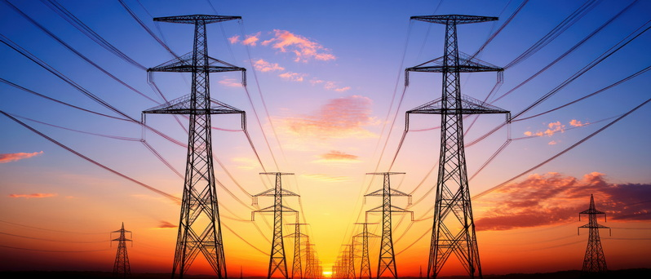 |  | Elektrizitätsbinnenmarkt

Rechtsvorschriften
LINK
Verordnung (EU) 2019/943 des Europäischen Parlaments und des Rates vom 5. Juni 2019 über den Elektrizitätsbinnenmarkt (Neufassung)
LINK
Richtlinie (EU) 2019/944 des Europäischen Parlaments und des Rates vom 5. Juni 2019 mit gemeinsamen Vorschriften für den Elektrizitätsbinnenmarkt und zur Änderung der Richtlinie 2012/27/EU

Konsolidierte Fassungen
vom 16.07.2024

Nachfolge-Rechtsvorschriften; vorgeschlagene Änderungen; Fristen
—

Nationale Gesetzgebung in Deutschland
unmittelbare Gesetzeskraft in allen Mitgliedsländern

Leitlinien; Umsetzungshilfen; Informationen
LINK
Beschluss (EU) 2026/994 der Kommission vom 4. Mai 2026 zur Gewährung einer Ausnahme von bestimmten Vorschriften der Richtlinie (EU) 2019/944 des Europäischen Parlaments und des Rates mit gemeinsamen Vorschriften für den Elektrizitätsbinnenmarkt und zur Änderung der Richtlinie 2012/27/EU für die Portugiesische Republik im Hinblick auf das kleine, isolierte Netz der Insel Berlenga
LINK
VO (EU) 2024/1366 zur Festlegung eines Netzkodex mit sektorspezifischen Vorschriften für Cybersicherheitsaspekte grenzüberschreitender Stromflüsse
konsolidierte Fassung vom 14.09.2025

Harmonisierte Europäische Dokumente (Normen, Spezifikationen, Regeln, etc.)
—

Weitere Erläuterungen und Besonderheiten
—

